Конспект занятия по лепке в старшей группе
«Плетень с подсолнухами», с использованием природных материалов
Программное содержание: Продолжать учить детей лепить из пластилина, используя ранее усвоенные способы лепки. Закреплять умение детей сочетать в поделке пластилин и природный материал. Развивать воображение и фантазию. Продолжать учить понимать и анализировать содержание стихотворения.
Материалы: Листы картона, пластилин, тыквенные семечки, семечки подсолнуха, тонкие веточки деревьев, дощечки для лепки.
Ход занятия.
Прочитать детям стихотворение О. Лебакина
Я семечки подсолнуха
Тем летом посадил,
Взрыхлил, полил водицею,
Забором оградил.
И выросли подсолнухи
Меня намного выше,
Достав своими шапками
Почти до самой крыши!
А семечки созревшие
Скормлю зимою птичкам:
Воробушкам, голубкам,
Воронам и синичкам.

Спросить детей:
- О чем говорится в этом стихотворении?
- На что похож подсолнух?
- Спросить у детей, что такое плетень? Если дети затрудняются дать правильный ответ, тогда воспитатель объясняет им сам. Плетень-это изгородь из плетёных ветвей и прутьев.
Предложить детям сделать плетёную изгородь, за которой растут подсолнухи.
Учим детей лепить подсолнух: сначала нужно из оранжевого, жёлтого пластилина скатать шар и приплюснуть его.
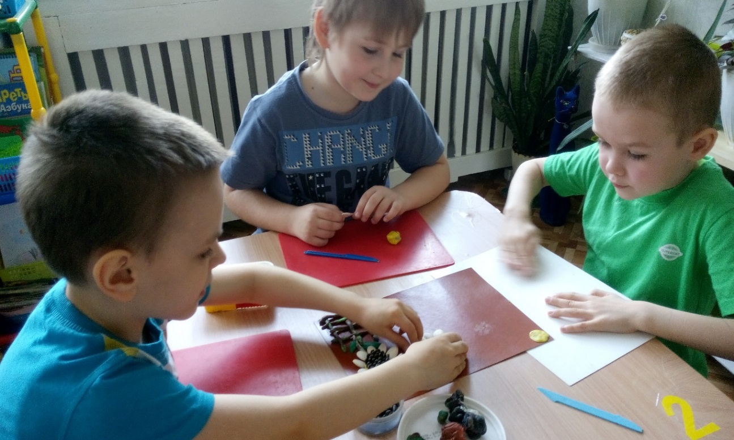
Затем нужно по краям получившегося круга (тарелочки) вставить тыквенные семечки (лепестки, а затем прикрепить заготовку на лист картона.
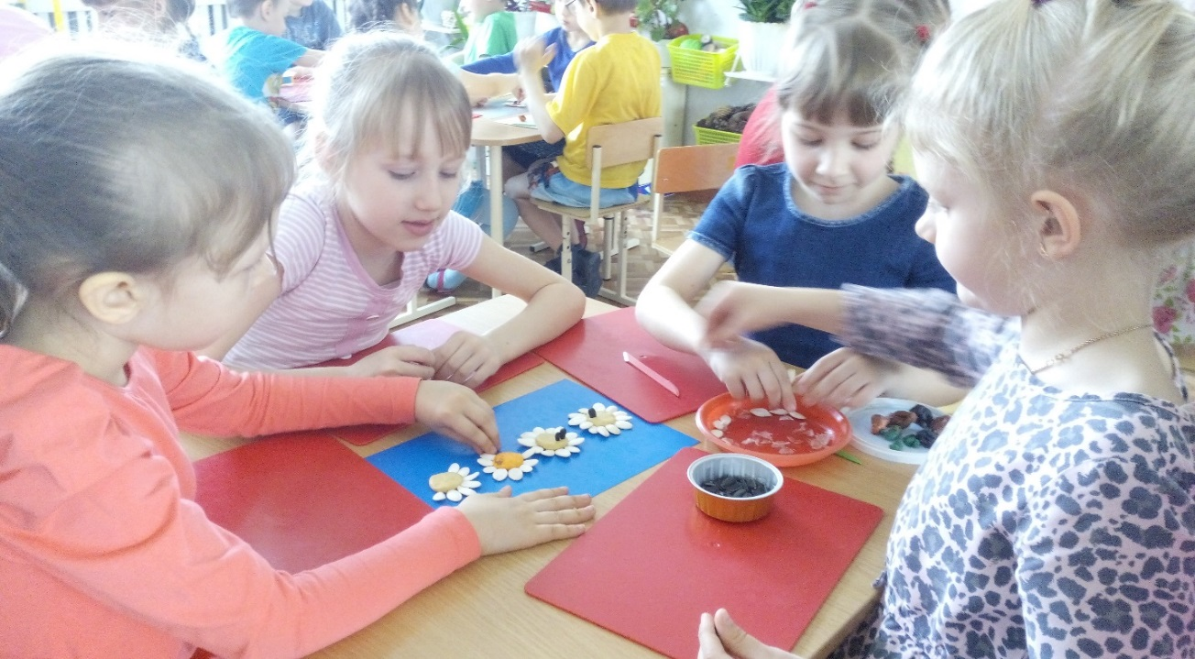
А в серцевинку подсолнуха вставить чёрные семечки.
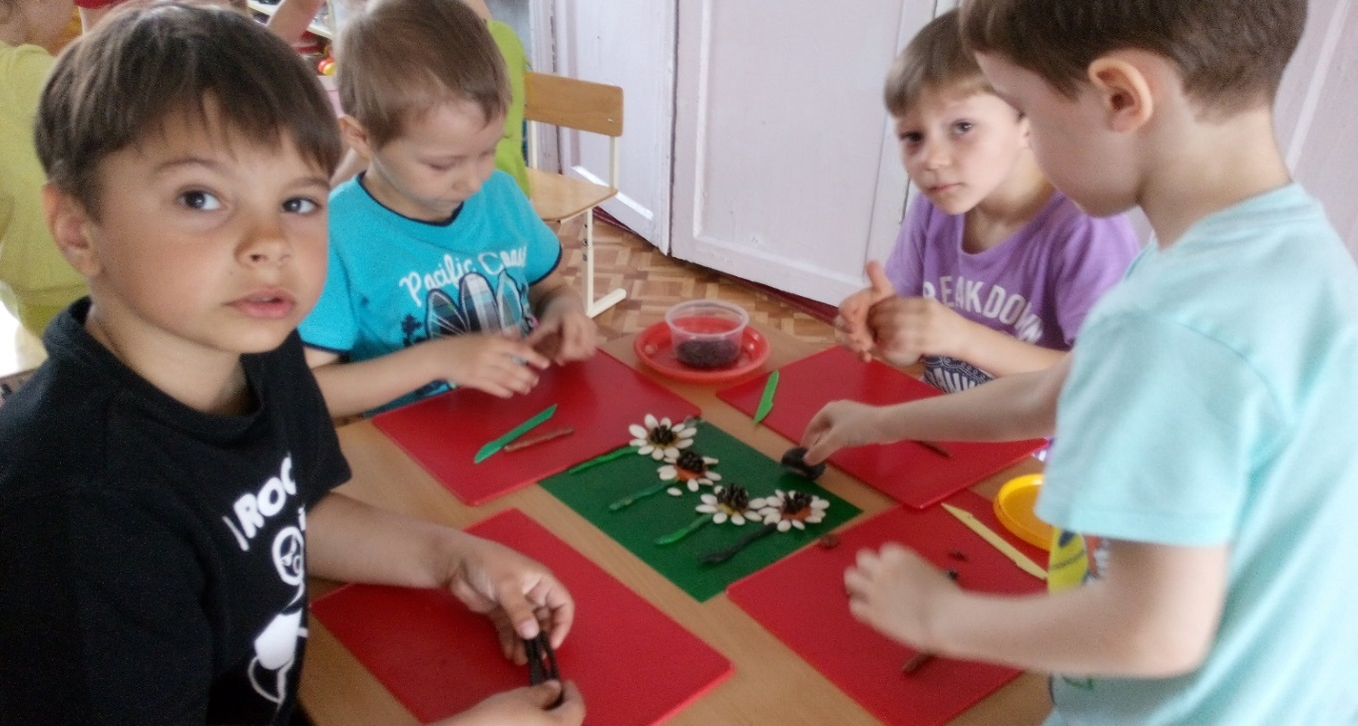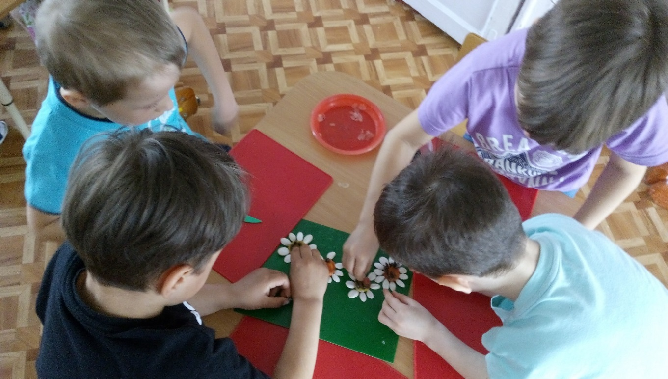

Затем из зелёного пластилина лепим стебель и листочки подсолнуху.
Теперь покажите детям, как сделать плетень: нужно скатать из коричневого пластилина несколько столбиков и расположить их горизонтально в нижней части картона. Для плетня можно использовать и веточки деревьев. А также не забываем дополнить нашу работу в произвольной форме (тучки, бабочки, птички, и др.) именно тем, что хочет ребёнок.
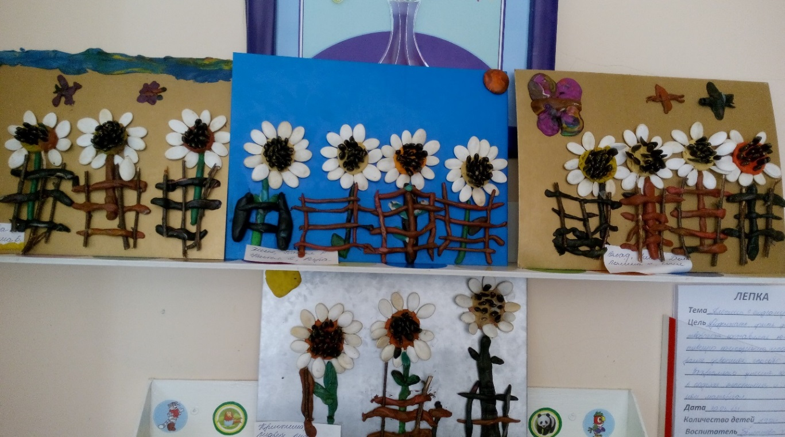
А вот, что у нас получилось!
